**系统设计方案说明书**

**教室管理系统**

**团队成员：葸铃、巩定定**

**吴兰兰、张仲桃**

**团 队： 奋斗吧！菜鸟**

**日期：2019.06.10**

目录

一、需求分析 3

二、程序系统结构 4

三、系统设计说明 6

四、数据库设计 12

五、技术需求 16

本系统是根据自身及其同学的亲身经历，准备开发的一款教室借用系统。面向用户有：老师、学生和管理员。可以让老师以及学生方便快捷的查询各教室的使用情况，给老师和学生节约了一定的时间。现今教室不断的变动，教室信息越来越繁琐，对于教室使用情况管理不方便，所以如今开发这套系统以便用户对教室使用情况快捷、准确的查询。使用学校教室借用系统可以更快速、更准确的了解到目前学校教室的使用情况，为学生和老师及其他使用教室的人员提供最便捷的信息服务。

# 一、需求分析

在现在的社会，计算机技术、网络技术和信息技术的快速发展，使得现在办公系统更趋于系统化、科学化和网络化。网络办公自动化系统是计算机技术和网络迅速发展的一个办公应用解决方案，它可以实现信息交流和信息共性，提供协同工作的手段，提高办公效率，让人们从繁琐的有纸办公中解脱出来。按照需求分析报告中的要求，用户可分为管理员和普通用户两类：管理员可完成对教室信息的录入、修改、删除、查询及审核申请等操作；普通用户则只能进行教室的查询和申请等操作。同时，系统最大限度地实现易维护性，易操作性，运行稳定，安全可靠。正因为如此，我们编写了一个有针对性的教室借用系统。该系统主要分为以下几个部分： a.教室的申请；

   b.教室的查询；

   c.管理员审批；

   d.教室使用信息的添加、删除；

   e.管理员对信息的管理等；

# 二、程序系统结构

直观地描述了教师借用系统各功能模块之间的从属关系。如图2.1所示。

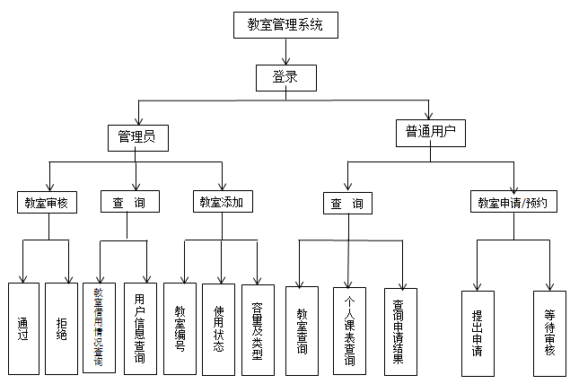

图2.1程序系统结构图

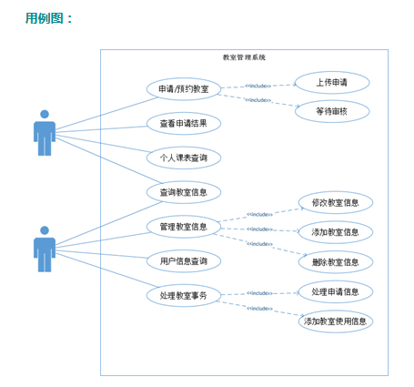

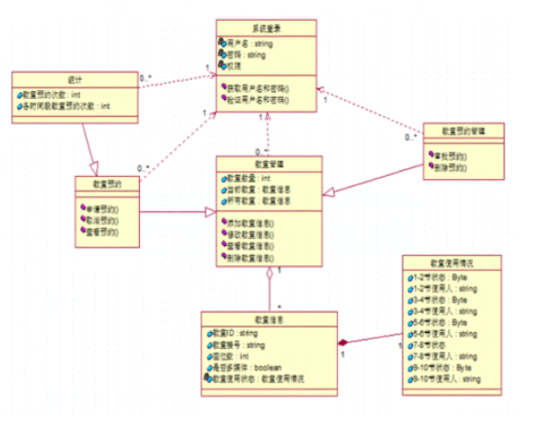

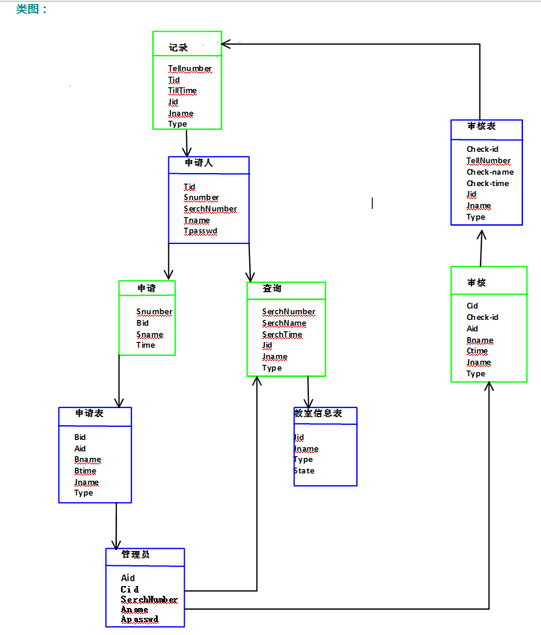

# 三、系统设计说明

本系统由4大模块，7小模块组成。如表3.1所示。

表3.1 各模块之间的关系

|  |  |  |
| --- | --- | --- |
| 模块编号 | 模块名称 | 备注 |
| GN1 | 用户登录 | 登录模块（01） |
| GN2 | 添加教室 | 教室管理模块（02） |
| GN3 | 删除教室 | 教室管理模块（02） |
| GN4 | 修改教室 | 教室管理模块（02） |
| GN5 | 查询教室 | 教室查询模块（03） |
| GN6 | 申请教室 | 教室申请/预约模块（04） |
| GN7 | 审核申请 | 教室申请/预约模块（04） |

1、用户登录模块

（1）功能流程图：

用户登录模块中数据处理流程的具体描述，如图3.1所示。

登录.jsp

录入项非空

管理.jsp

查询.jsp

申请.jsp

登录数据处理.jsp

成功

是

提交录入项

否

否

管理员

非管理员

管理员

是

是

否

执行数据库操作

图3.1 登录流程图

说明：

①录入项检测使用javascript实现（各项必须非空）

②登陆.jsp页面提交的数据只是用户名和密码

（2）功能描述

功能类型：查询数据

功能描述：提高系统的安全性

前提业务：无

后继业务：02（管理模块）、03（查询模块）、04（申请模块）

操作权限：用户

2、教室管理模块

（1）功能流程图

教室管理模块中数据处理流程的具体描述，如图3.2所示。

教室管理.jsp

删除教室.jsp

修改教室.jsp

添加教室.jsp

教室查询.jsp

图3.2 教室管理流程图

说明：

①选择相应的操作时均在当前的页面显示

②在教室管理.jsp页面内，默认显示教室查询.jsp页面

（2）功能描述

功能类型：其他

功能描述：总体归纳教室管理功能

前提业务：01（登录模块）

后继业务：无

操作权限：系统管理员

3、教室查询模块

（1）功能流程图

教室查询模块中数据处理流程的具体描述，如图3.3所示。

是

教室查询.jsp

教室查询数据处理.jsp

录入项非空

提交录入项

成功

查询结果.jsp

是

否

否

执行数据库操作

图3.3 教室查询流程图

说明：

①录入项检测使用javascript来实现（各项非空）

（2）功能描述

功能类型：查询数据

功能描述：显示教室信息，包括教室编号、教学楼编号、容量、类型、使用状态

前提业务：无

后继业务：02（教室管理）、04（教室申请）

操作权限：面向所有用户

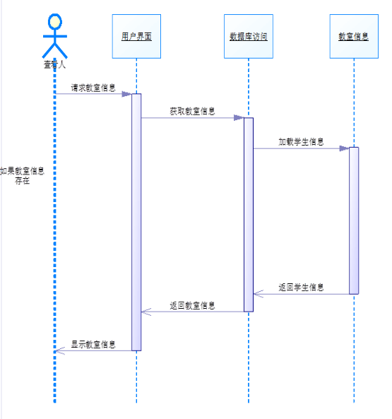

教室查询时序图

4、教室申请模块

（1）功能流程图

教室申请模块中数据处理流程的具体描述，如图3.4所示。

是

教室申请.jsp

教室申请数据处理.jsp

录入项非空

提交录入项

成功

是

否

否

执行数据库操作

显示教室申请信息.jsp

审核申请.jsp

执行数据库操作

通过

修改教室.jsp

是

否

图3.4 教室申请流程图

说明：

①非管理员用户在该模块中可申请教室和查看申请是否通过审核

②管理员审核申请。若通过，则修改修改教室.jsp的相应信息；否则，返回“不通过”到教室申请信息.jsp页面

（2）功能描述

功能类型：查询数据和修改数据

功能描述：更新教室申请信息等文件中的信息

前提业务：无

后继业务：无

操作权限：面向所有用户，但用户使用功能不同

（3）教室申请活动图如图3-5所示，对活动图中的数据说明如下：

1.查询教室

2.审核申请

3.填写申请

4.提交申请表

5.退出申请

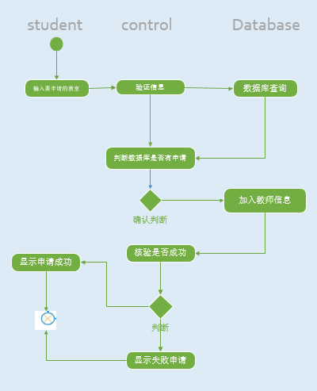

图3-5 教室申请活动图

（4）管理员处理申请活动图如图3-6所示，活动图的数据说明如下：

1.查询教室是否为空，教师不为空，重新进行查询

2.选择教室申请，填写并提交教室申请表

3.移交至管理员处等待审核

4.查看申请表，填写审核意见

5.在已经提交的申请表内查看审核意见

6.退出申请

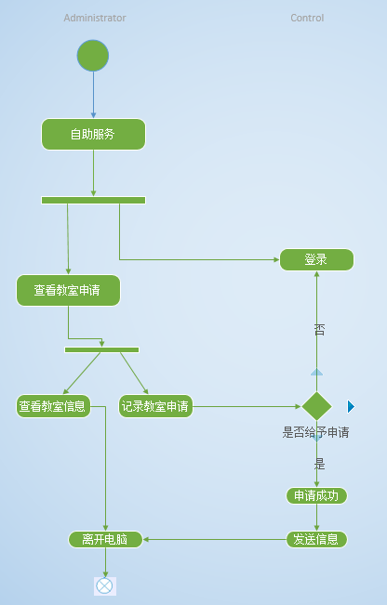

图3-6 管理员处理申请活动图

# 四、数据库设计

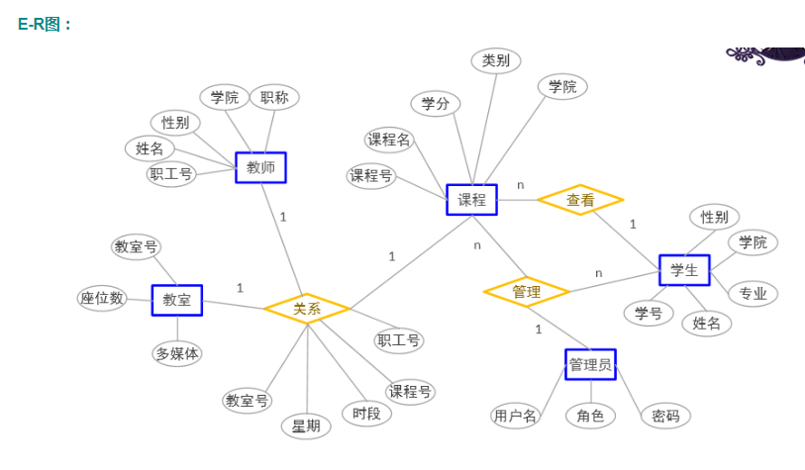

1.管理员属性表

|  |  |  |  |  |  |
| --- | --- | --- | --- | --- | --- |
| 属性名 | 英文代码 | 类型 | 长度 | 说明 | 是否主码 |
| 用户名 | Username | Varchar | 20 | 用户真实姓名 | 是 |
| 密码 | password | varchar | 20 | 登陆时所用的密码 | 否 |
| 角色 | role | Int | 4 | 登录时所选用的角色 | 否 |

2 实体-教室属性表

|  |  |  |  |  |  |
| --- | --- | --- | --- | --- | --- |
| 属性名 | 英文代码 | 类型 | 长度 | 说明 | 是否主码 |
| 教室号 | cno | varchar | 20 | 标示教室的标识 | 是 |
| 是否多媒体 | device | varchar | 50 | 说明教室是否拥有多媒体 | 否 |
| 座位数 | cnum | Int | 11 | 说明教室座位数 | 否 |

3、学生属性表

|  |  |  |  |  |  |
| --- | --- | --- | --- | --- | --- |
| 属性名 | 英文代码 | 类型 | 长度 | 说明 | 是否主码 |
| 学号 | sno | Char | 20 | 学生学号 | 是 |
| 姓名 | sname | varchar | 20 | 学生姓名 | 否 |
| 学院 | deptname | varchar | 50 | 所在学院 | 否 |
| 性别 | sex | Char | 4 | 性别 | 否 |
| 专业 | major | varchar | 50 | 所选专业 | 否 |

4、教师属性表

|  |  |  |  |  |  |
| --- | --- | --- | --- | --- | --- |
| 属性名 | 英文代码 | 类型 | 长度 | 说明 | 是否主码 |
| 职工号 | tno | varchar | 20 | 职工号 | 是 |
| 姓名 | tname | varchar | 50 | 老师姓名 | 否 |
| 性别 | sex | Char | 4 | 性别 | 否 |
| 学院 | deptname | varchar | 50 | 所在学院 | 否 |
| 职称 | title | varchar | 255 | 职称等级 | 否 |

5、课程属性表

|  |  |  |  |  |  |
| --- | --- | --- | --- | --- | --- |
| 属性名 | 英文代码 | 类型 | 长度 | 说明 | 是否为空 |
| 课程号 | cno | varchar | 20 | 课程编号 | 否 |
| 课程名 | cname | varchar | 50 | 课程名称 | 否 |
| 学分 | credit | Int | 11 | 课程所获得学分 | 否 |
| 类别 | category | Char | 10 | 是选修还是必修 | 否 |
| 学院 | deptname | varchar | 50 | 所在学院 | 否 |

6、 关系属性表

|  |  |  |  |  |  |
| --- | --- | --- | --- | --- | --- |
| 属性名 | 英文代码 | 类型 | 长度 | 说明 | 是否主码 |
| 教室号 | clno | varchar | 20 | 登陆用账号同时也是学号或教职工号，外码 | 是 |
| 用户编号 | uno | varchar | 20 | 使用教室的周次 | 是 |
| 时段 | Period | varchar | 1 | 使用教室的时间段 | 是 |
| 用途 | Usefor | varchar | 100 | 使用教室的用途 | 否 |
| 状态 | stage | Char | 1 | 说明教室状态：空闲，占用，待审批 | 否 |

7、 关系属性表

|  |  |  |  |  |  |
| --- | --- | --- | --- | --- | --- |
| 属性名 | 英文代码 | 类型 | 长度 | 说明 | 是否主码 |
| 教室号 | clno | varchar | 20 | 登陆用账号同时也是学号或教职工号，外码 | 是 |
| 星期 | weekday | varchar | 20 | 使用教室的周次 | 是 |
| 时段 | Period | varchar | 1 | 使用教室的时间段 | 是 |
| 课程号 | cno | varchar | 100 | 使用教室的用途 | 否 |
| 职工号 | tno | Char | 1 | 说明教室状态：空闲，占用，待审批 | 否 |

**系统关系模式：**

**用户（账号，密码，姓名）  3NF**

**教室（教室号，多媒体，座位数）  3NF**

**使用情况表（用户编号，教室编号，周次，星期，时段，用户姓名，用途，用途号，状态）3NF**

# 五、技术需求

本项目在设计时所采用的技术主要包括三大方面：1.前端设计 2.数据库设计方面 3.项目设计方面

1.前端设计

javascript 页面特效制作技术

2. 数据库设计

数据库：MySQL负责数据库的构建，采用E-R模式以表的形式存储用户，教师、学生、管理员信息。

3.项目设计

后端主要有Spring + SpringMVC

**模型-视图-控制器（MVC模式）**是一种非常经典的软件架构模式，在UI框架和UI设计思路中扮演着非常重要的角色。从设计模式的角度来看，MVC模式是一种复合模式，它将多个设计模式在一种解决方案中结合起来，用来解决许多设计问题。MVC模式把用户界面交互分拆到不同的三种角色中，使应用程序被分成三个核心部件：Model（模型）、View（视图）、Control（控制器）。